Tréneri, hráči, rozhodcovia a budúci aktéri basketbalových podujatí !!!

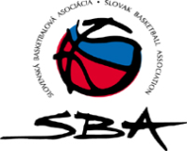

Vás pozývajú
na
regionálny basketbalový seminár v SPIŠSKEJ NOVEJ VSI
Termín: 1. Októbra 2017 - nedeľa
Miesto: Športová hala Spišská Nová Ves, Za Hornádom 15
Program:
14:30 – 15:00 Prezentácia, privítanie
15:00 – 16:30 PaedDr. Ivan Kurilla: Rozvoj basketbalových zručností počas celej sezóny
+ Diskusia

16:30 – 18:00 Ing. Arch. António Da Cruz:: Motion Offense z perspektívy
mládežníckeho basketbalu
+ Diskusia

18:00 Ukončenie seminára
Vstup na seminár je zdarma.
TEŠíME SA NA VáS!

